ФГБОУ ВО «БГПУ» им. М. Акмуллы

Центр развития одаренности школьников

**ЗАДАНИЯ**

**по МАТЕМАТИКЕ**

**для учащихся 7 класса**

1.Доказать, что при любом целом *k* выражение $k^{4}+3k^{3}-k^{2}-3k$ делится на 6.

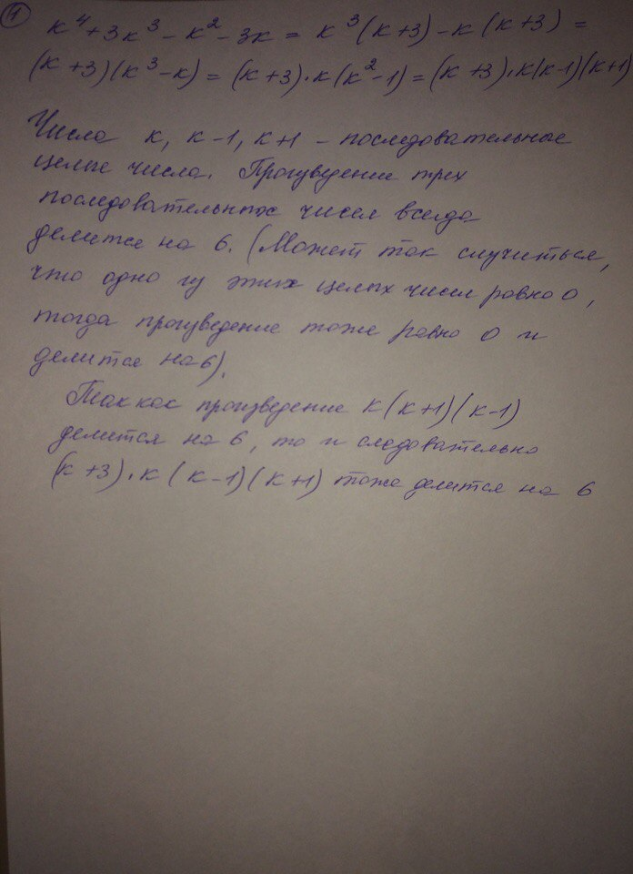

2.Решить уравнение $x^{2}-y^{2}=221$ в натуральных числах.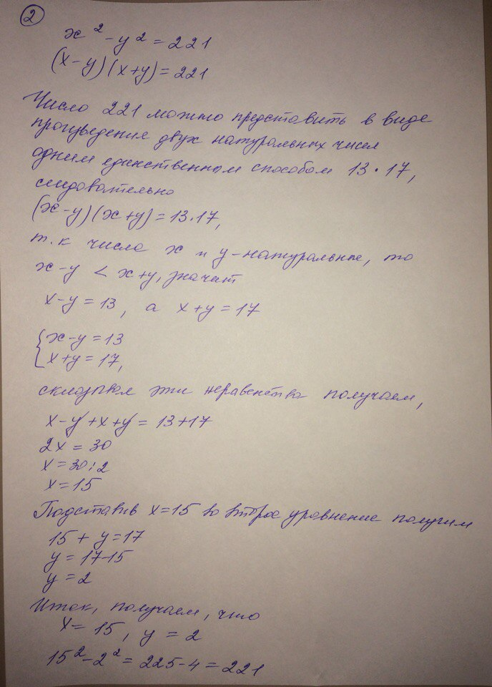

3.Имеются 10 мешочков монет. В девяти мешочках монеты настоящие (весят по 10 гр), а в одном мешочке все монеты фальшивые (весят по 11 гр). Одним взвешиванием определить, в каком мешке фальшивые монеты.

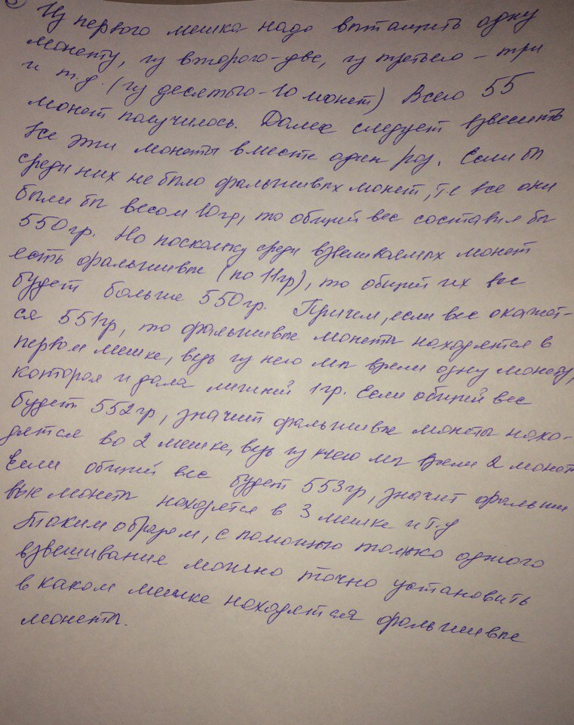

ВЫПОЛНИЛ

Фамилия Зайнетдинова

Имя Аделина

Отчество Нурисламовна

Класс 7А

Школа МБОУ Школа №156

Город (село) Уфа

Район Орджоникидзевский

Ф.И.О. учителя Шамиева_Инга_Энгелевна